Проект: Мини-музей в средней группе
Срок реализации: сентябрь 2016 г. – апрель 2017 г.
Описание: данный материал будет интересен педагогам дошкольного образования.
Назначение материала: Согласно требованиям ФГОС развивающая среда в группе должна способствовать развитию личности, мотивации и способностей детей в различных видах деятельности и охватывать направления развития и образования детей.
Цель проекта: создание условий для формирования интереса дошкольников к окружающему миру посредством организации музейной, педагогической деятельности.
Задачи:
–развитие познавательного интереса и коммуникативной компетентности через обогащение воспитательно- образовательного процесса;
- формирование у дошкольников представления о музее.
– развитие познавательной активности, мышления, воображения, фантазии, творческих способностей и коммуникативных навыков.
– формировать бережное отношение к музейному предмету;
- активнее вовлекать родителей в жизнь группы, ДОУ;
- воспитание осознанно бережного отношения к культурному наследию народов, как к источнику художественно-литературного богатства;
Основные принципы работы в музее:
Наглядность: обеспечивает познавательный интерес и эмоциональное восприятие.
Доступность: обеспечение непосредственного доступа к предметам и экспозициям музея.
Разнообразность: экспонаты музея разнообразны.
Экологичность: все экспонаты экологически безопасные для здоровья детей.
Безопасность: мини-музей не создаёт угрозу здоровью и безопасности дошкольника.
Непрерывности: музей, являясь частью образовательного пространства детского сада, связан с системой занятий и самостоятельной детской деятельностью, отражая тематику занятий, экскурсий и прогулок.
Партнёрство: музей является результатом сотрудничества взрослых и детей и благодаря чему реализуются права ребёнка.
Этапы создания мини-музеев в ДОУ
- выбор темы мини-музея;
- определение путей создания системы мини-музеев;
- подготовка к участию в проекте педагогов, детей и родителей;
- разработка методических материалов по организации деятельности дошкольников.
- подбор методической литературы по теме музея, подбор настольно-печатных и дидактических игр;
Формы работы с экспозициями мини-музея:
-беседы;
- совместные и самостоятельные дидактические игры;
- творческая познавательная деятельность (сочинение рассказов, создание альбома, изготовление плакатов и открыток на тематику мини-музея;
- выставки;
- экскурсии по мини-музею;
Взаимодействие с семьями воспитанников:
- участие в сборе экспонатов;
- изготовление экспонатов своими руками;
- изготовление сказок.
На заключительном этапе мы делали презентацию и выступали на родительском собрании о проделанной работе по созданию мини – музея.
Продукт:
- Мини – музей «Колобка»
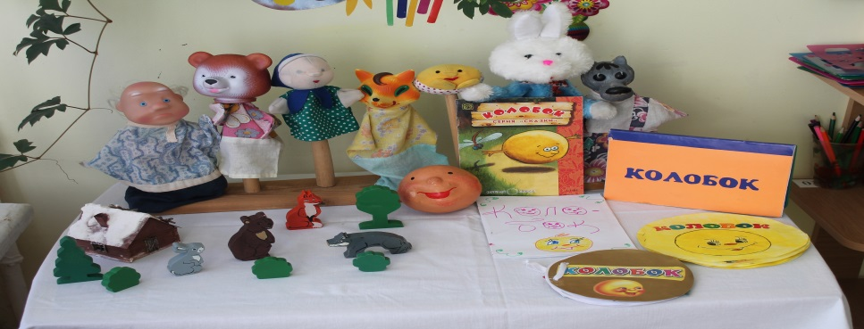
- Мини – музей настольно - развивающих игр своими руками
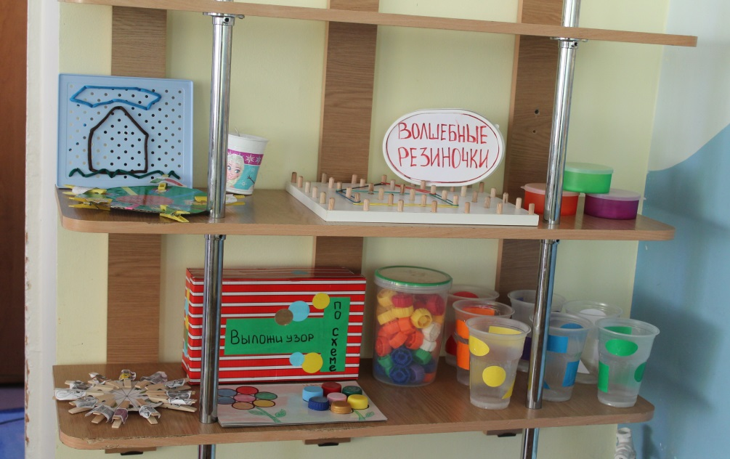
- Мини – музей, посвященный Дню Защитника Отечества
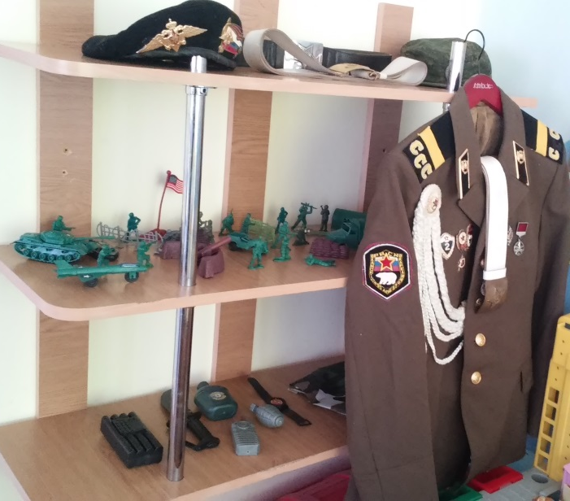
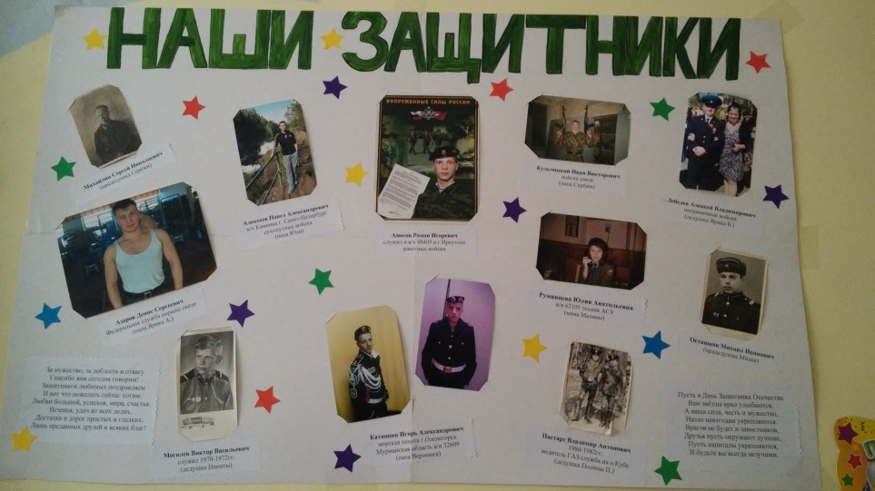
- Мини – музей Карельского леса

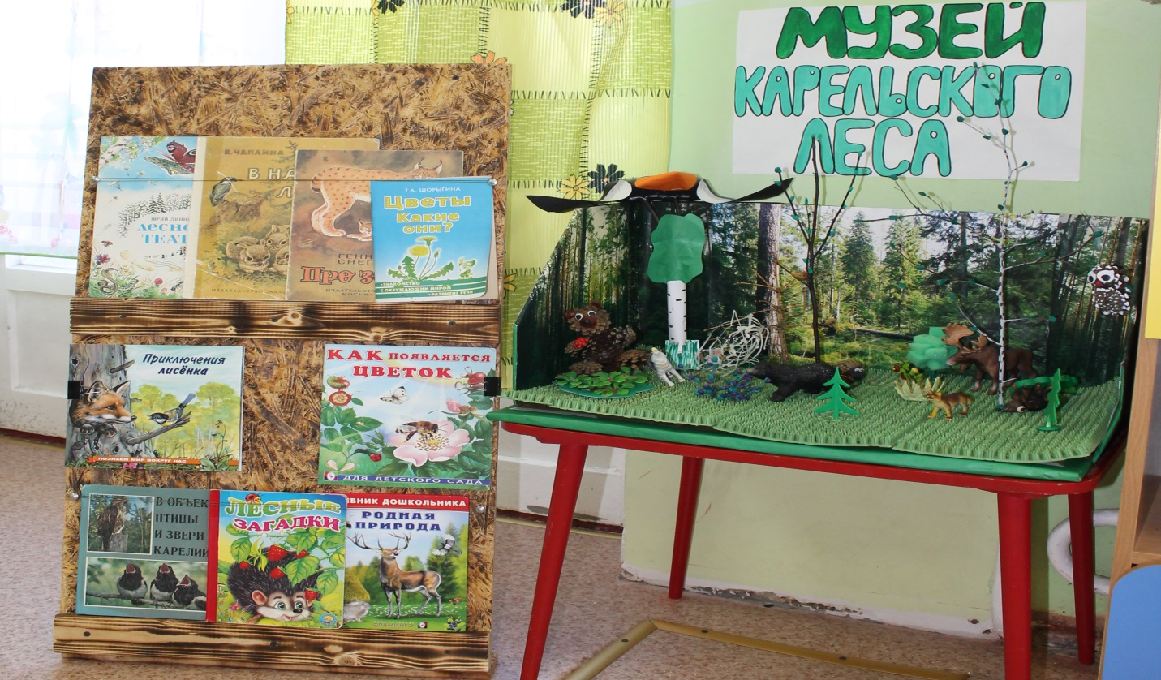

Важно, что в создании нашего мини-музея принимали участие как сами воспитанники, так и их семьи. Ведь именно они приносили многие экспонаты, помогали в оформлении экспозиции. Они с гордостью показывают принесенные из дома экспонаты и рассказывают о них.
В настоящих музеях трогать ничего нельзя, а вот в нашем мини-музее не только можно, но и нужно! Его можно посещать каждый день, самому менять, переставлять экспонаты, брать их в руки и рассматривать. В обычном музее ребенок — лишь пассивный созерцатель, а здесь он — соавтор, творец экспозиции. Причем не только он сам, но и его папа, мама, бабушка и дедушка.

